[~~http://120.27.162.169:8080/enjoyPrivate/~~](http://120.27.162.169:8080/enjoyPrivate/)

~~~~

**~~我估计没有处理，因为之前小向没有加功能。未处理，这个功能待定。,标题改对~~**

**~~解决方案，之前未提及，没有设计图，新功能，目前没有逻辑。~~**

~~不在本次处理范围。~~

2、**提取名人堂每个排行榜第一名，**

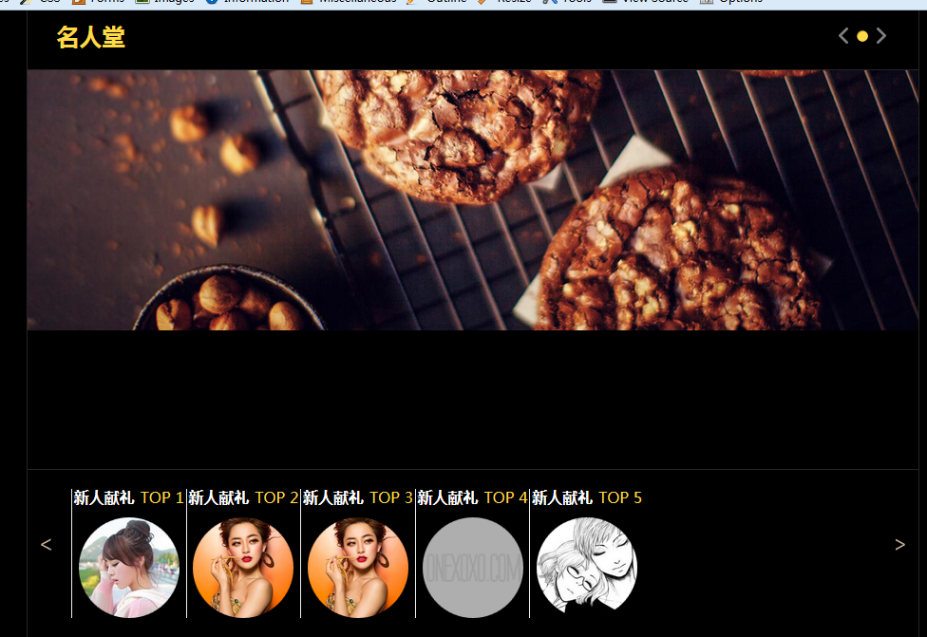

标题字段取错了。名人堂宽度不够，活动和名人堂有个空白。

~~倒计时产品允许上下架【后面处理】新功能，不在本次处理范围。~~

**我的一起**

**1、我的一起详情页面，内容需要调出来，读取的用户参与信息放在一起。**

**2、个人中心，我的一起不需要添加审批条件。**

**3、一起读取用户报名信息权限问题。**

<http://120.27.162.169:8080/enjoyPrivate/blogic/star/starList>

明星，

上传背景图，【实现】分数计算-假数据，【后面处理】明星发布只有两个栏目，动态和专宠栏目21号之前

这个数据可以显示的，目前背景是否可以上传无法测试。已处理。

用户数据规则，明星和个人，小向处理，这个待详细沟通，争取21号之前

**人气和星级需要确认**

未处理

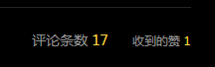

字体大小和鼠标指上去有效果。。。何老师

<http://120.27.162.169:8080/enjoyPrivate/blogic/restaurantResources/restaurant>

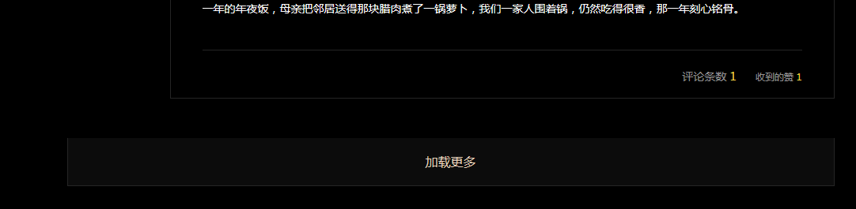

**加载更我的样式问题，何老师已处理**

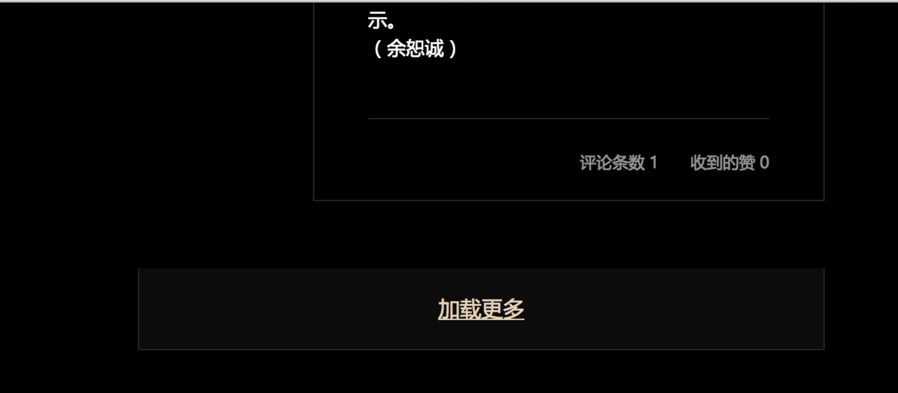

**结婚伴侣和专宠功能实现，明天具体沟通。**

**1、结婚伴侣礼物必须是购买结婚礼物的类别。**

**2、赠送礼物的逻辑，先购买，再赠送。如意没有就提示一下。**

**未处理，在个人中心优化显示待同意的伴侣，竞争对手显示五个名字+一个带有图片的。小向处理，根据最新逻辑处理。**

**21号之前处理完成--小向**

**用户中心账号设置屏蔽好友无法删除**

**未处理，小向处理，回复一下时间**

**该处问题其实是不能删除最后一个屏蔽的人，如果要全部删除的话，是可以选择其他纬度的，在程序实现上，确实不能在这儿删掉最后一个。--小向**

**我发布的私享增加评论功能，提取阅读数据和评论数据**

**未处理，陈超处理**

[**http://120.27.162.169:8080/enjoyPrivate/shopping-cart.html**](http://120.27.162.169:8080/enjoyPrivate/shopping-cart.html)

**个人中心购物车数据提取首页的一样的数据**

**已处理未处理陈超处理，回复一下时间21号之前**

**图片陈超处理，头部要处理，何老师检查**

**个人主页黑桃心下面添加一个关注按钮**

**已处理未处理小向处理，回复一下时间21号之前**

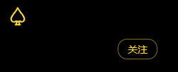

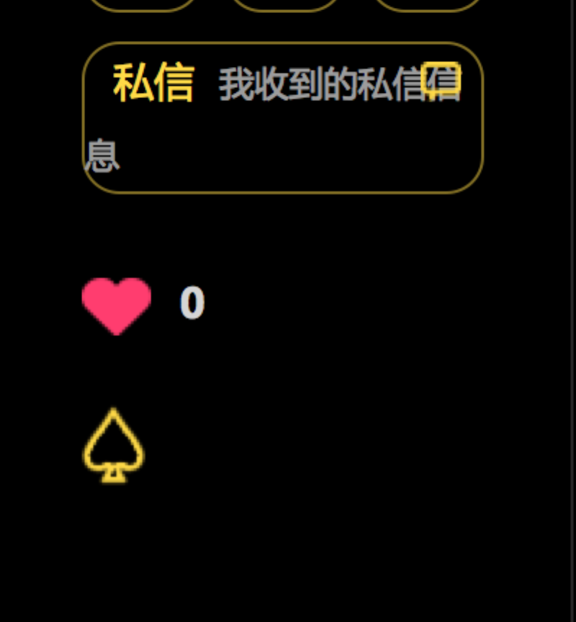

**该问题已处理--小向。**

**搜索功能 分类，一类信息【已有】 一类是【用户】**

**已处理未处理，已处理，请核实。**

[**http://120.27.162.169:8080/enjoyPrivate/userinfo.html?memberid=12**](http://120.27.162.169:8080/enjoyPrivate/userinfo.html?memberid=12)

**分辨率缩小的情况下，用户个人主页的伴侣头像不显示**

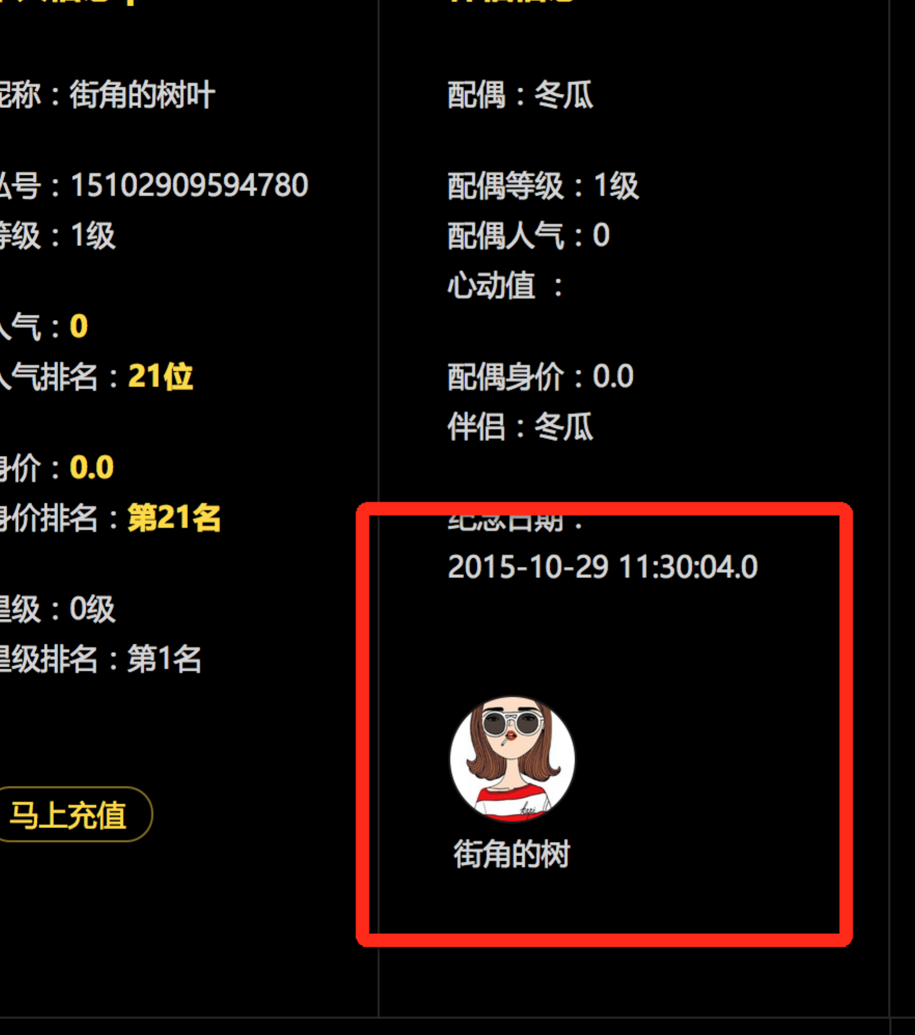

**何老师处理，18号之前**

这个站的核心功能，情侣专宠申请，精选定价阅读，用户个人等级数据

这三个大问题都还没解决的

小向处理，21号之前